

CARPETA DE RECUPERACIÓN
SECUNDARIA
CARPETA DE RECUPERACIÓN 2022

INTRODUCCIÓN
El curso de DPCC (Desarrollo Personal, Ciudadanía y Cívica) constituye una clave importante para la formación del estudiante como persona de bien, transmite los valores necesarios para no ser aplicados solo durante la etapa académica sino para que tengan un impacto en su vida diaria, en esta etapa presencial que se vivió en el presente año se ha podido reflejar con mayor entereza la práctica de estos en las diferentes unidades a pesar de las diversas dificultades que hubo tanto por encontrarnos aún en época de post pandemia y la falta de interés de parte del estudiantado

El presente documento contiene actividades que permitirán al estudiante reforzar y alcanzar el aprendizaje que por diversos motivos no pudieron ser alcanzados, ya que no pudieron llegar a cumplir con los logros esperados desarrollados durante el año lectivo 2022 (de manera presencial), estas actividades se encuentran divididas según las 8 unidades presentadas en el contexto previamente mencionado, estas tendrán que ser desarrolladas en el hogar con la compañía y apoyo de sus familiares, generando evidencias dentro del documento con fotos y desarrollo de estas, en las fechas indicadas según cronograma de la Institución Educativa



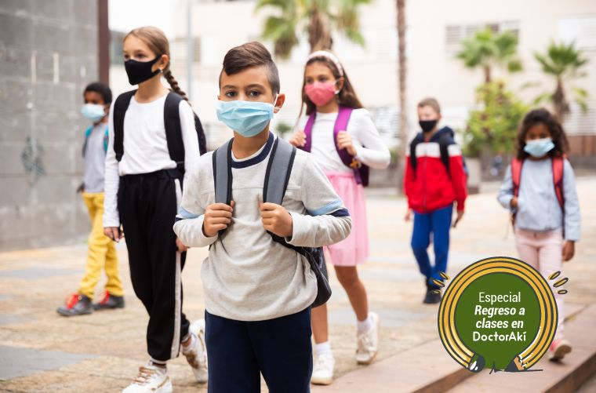
UNIDAD I: Asumimos con responsabilidad y nos preparamos para un retorno seguro y feliz, mejorando la calidad educativa.

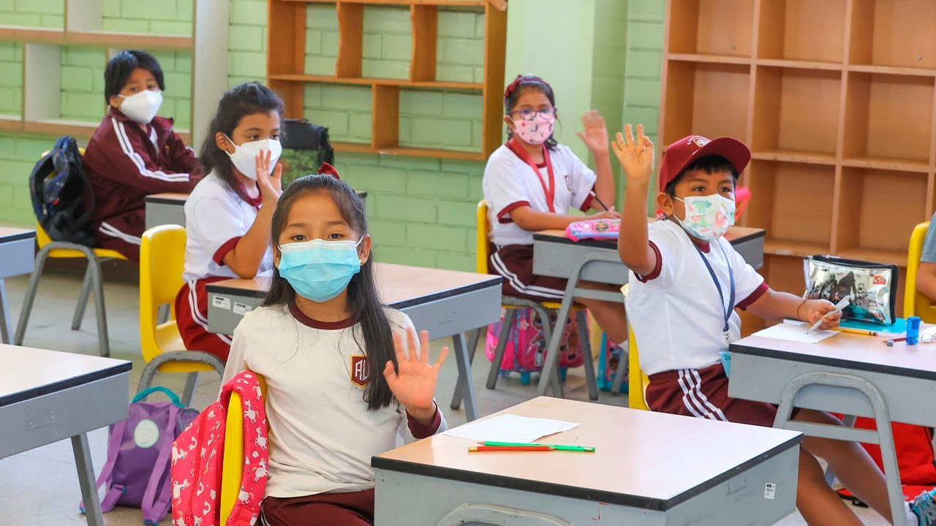
I Retorno seguro a clases

1.- ¿Cuál ha sido a tu criterio el proceso que se dio en el Perú para poder de manera segura retornar a clases en este año 2022?
___________________________________________________________________________________________________________________________________________________________________________________________________________________________________________________________________________________________________________________________
2.- Dibuja ¿Cuáles fueron los elementos que tuvieron que utilizar los estudiantes durante el retorno seguro a clases en tu institución educativa?

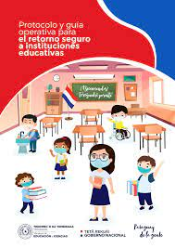
3.- ¿Cuál fue el protocolo que se tomó en la I.E.P. Libertador Simón Bolívar para garantizar el retorno seguro a clases?
________________________________________
________________________________________
________________________________________
________________________________________
________________________________________
________________________________________
________________________________________
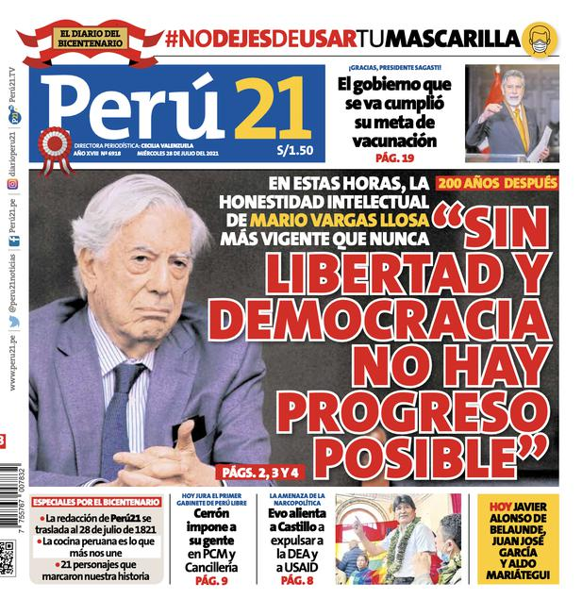
II LA DEMOCRACIA Y LA POLÍTICA Y EL PERÚ
4
3
2
1

La democracia es una decisión de la sociedad. La principal característica de la democracia es que, en ella, las leyes y las normas son construidas o transformadas precisamente por las mismas personas que las van a vivir, cumplir y proteger.

4.- En base a la noticia brindada y al concepto presentado desarrolla la siguiente actividad
A) Analiza cada noticia que se presenta en la imagen
B) ¿Qué aspectos cumplen el papel de la democracia?
C) ¿Qué aspectos dañan la democracia de lo presentado?
 | Noticia 1 | Noticia 2 | Noticia 3 | Noticia 4
Análisis de opinión de la noticia
Aspectos que cumple
Aspectos que dañan

5.- Después de desarrollar la actividad anterior ¿Cómo defines la democracia dentro de nuestro país? ¿Cuáles son para ti los aspectos que menos se cumplen en nuestro Perú?
___________________________________________________________________________________________________________________________________________________________________________________________________________________________________________________________________________________________________________________________
6.- ¿Por qué es importante que todos los peruanos sin importar su edad tengan interés por la política y democracia en el Perú?
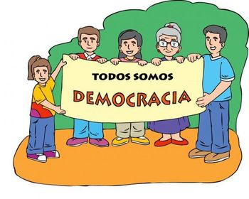
____________________________________________________________________________________________________________________________________________________________________________________________________________________________________________________________

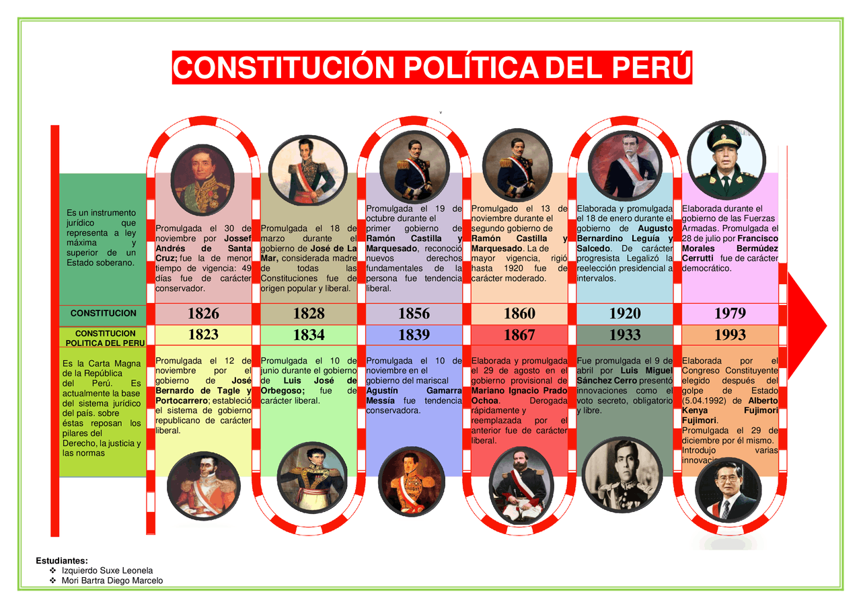
CONSTITUCIÓN POLÍTICA DEL PERÚ
7.- ¿Por qué crees que Perú es el único país que tiene tantas constituciones a lo largo de su historia democrática?
____________________________________________________________________________________________________________________________________________________________________________________________________________________________________________________________
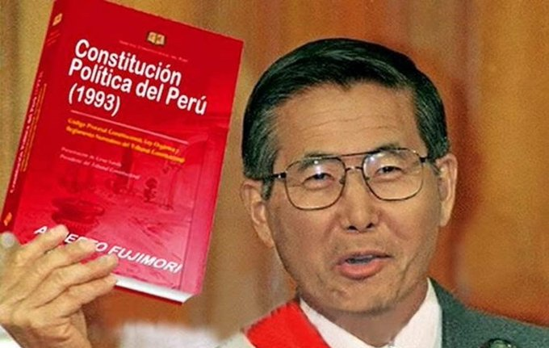
8.- ¿Por qué los movimientos violentistas que hay en el Perú están tan obsesionados con cambiar la constitución actual del país? Da tu opinión
____________________________________
____________________________________
____________________________________
____________________________________
____________________________________
9.- ¿Es importante que todos los peruanos sepamos sobre la constitución política?
___________________________________________________________________________________________________________________________________________________________________________________________________________________________________________________________________________________________________________________________
SITUACIÓN ACTUAL DEL PERÚ

El costo de la violencia que pagan los peruanos más vulnerables

Cae el abastecimiento en los mercados mayoristas. Gamarra y Mesa Redonda con pérdidas. Bodegas saqueadas y operadores turísticos arruinados. Así golpea la convulsión a los que menos tienen.
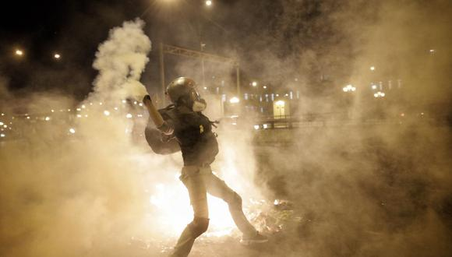
Manifestantes se enfrentan a la Policía en el Centro de Lima. Foto: Joel Alonzo/ @photo.gec
Whitney Miñán
whitney.minan@diariogestion.com.pe
Lima, 16/12/2022 05:55 a. m.
Aunque la crisis social que vive el Perú afecta a toda la población, las personas de menores ingresos -aquellas en condición más vulnerable-, y los micro y pequeños empresarios son los que más sufren. El desabastecimiento y las amenazas a negocios son algunas de las razones.
10.- ¿Por qué se esta viviendo esta situación actualmente en el Perú?
____________________________________________________________________________________________________________________________________________________________________________________________________________________________________________________________

11.- ¿Tienen responsabilidad los peruanos que no se involucran con la democracia y aquellos que priorizan otras cosas como redes sociales, relaciones adictivas, fútbol entre otras cosas? ¿Por qué?
__________________________________________________________________________________________________________________________________________________________________________________________________________________________________________________________________________________________________________________________________________________________________________________________
12.- Dibuja un cómic de ¿Cómo crees que esto debería solucionarse?

IMPORTANCIA DE LAS TRADICIONES CULTURALES
13.- Menciona 5 tradiciones culturales de Semana Santa de nuestro Perú
-
-
-
-
-

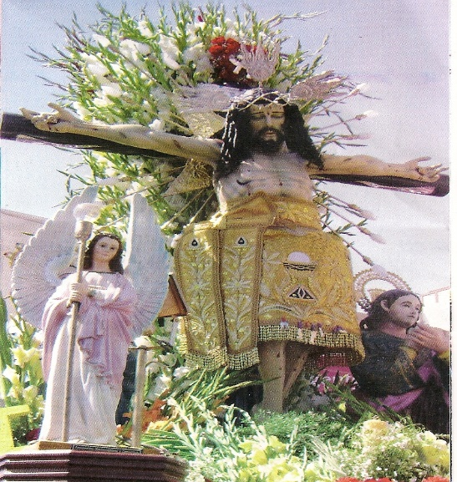
14.- ¿Por qué es importante mantener vivas las tradiciones culturales religiosas de nuestro país?
____________________________________________
____________________________________________
____________________________________________
____________________________________________
____________________________________________
____________________________________________
____________________________________________
15.- Conversando con tus papás, Narra alguna diferencia de como se vivía Semana Santa en sus épocas a diferencia de la de nosotros
_________________________________________________________________________________________________________________________________________________________________________________________________________________________________________________________________________________________________________________________________________________________________________________________________________________________________________________________



UNIDAD II: Comprometemos a los padres de familia, para formar ciudadanos con valores
LA FAMILIA, TIPOS E IMPORTANCIA
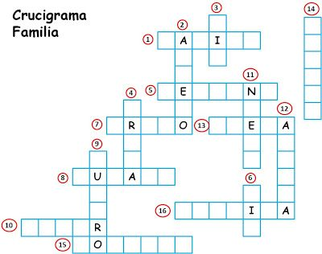
16.- Resuelve el crucigrama de los miembros de la familia
17.- ¿Por qué la familia homoparental no es existente dentro de los tipos de la familia?
___________________________________________________________________________________________________________________________________________________________________________________________________________________________________________________________________________________________________________________________
18.- Analiza la siguiente frase sobre la familia
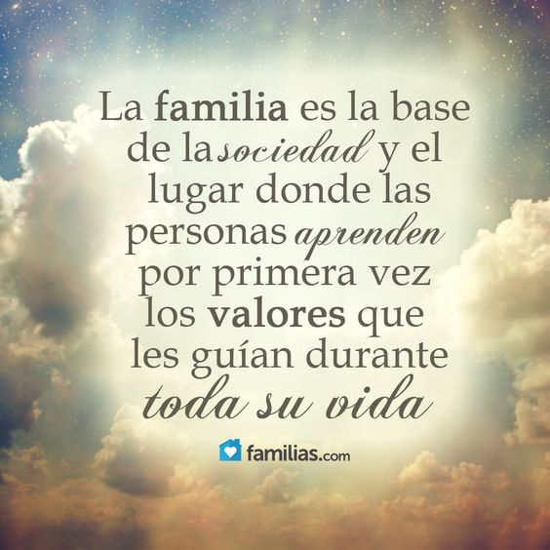
___________________________________
___________________________________
___________________________________
___________________________________
___________________________________
___________________________________
____________________________________
____________________________________
____________________________________
____________________________________

RELACIÓN Y PROBLEMÁTICA FAMILIAR
19.- Crea una historia, con personajes y acciones sobre un problema familiar que a ti te llame la atención, con su respectiva solución
_______________________________________________________________________________________________________________________________________________________________________________________________________________________________________________________________________________________________________________________________________________________________________________________________________________________________________________________________________________________________________________________________________________________________________________________________________________________________________________________________________________________________________________________________________________________________________________________________________________________________________________________________________________________________________________________________________________________________________________________________________________________________________________________________________________________________________________________________________________________________________________________________________________________________________________________________________________________________________________________________________________________________________________________________________________________________________________________________________________________________________________________________________________________________________________________________________________________________________
20.- ¿Por qué es importante que las familias vayan a terapia?
___________________________________________________________________________________________________________________________________________________________________________________________________________________________________________________________________________________________________________________________
21.- ¿Crees que los embarazos no deseados son problemas que se presentan por la falta de interacción familiar? ¿Por qué?
___________________________________________________________________________________________________________________________________________________________________________________________________________________________________________________________________________________________________________________________

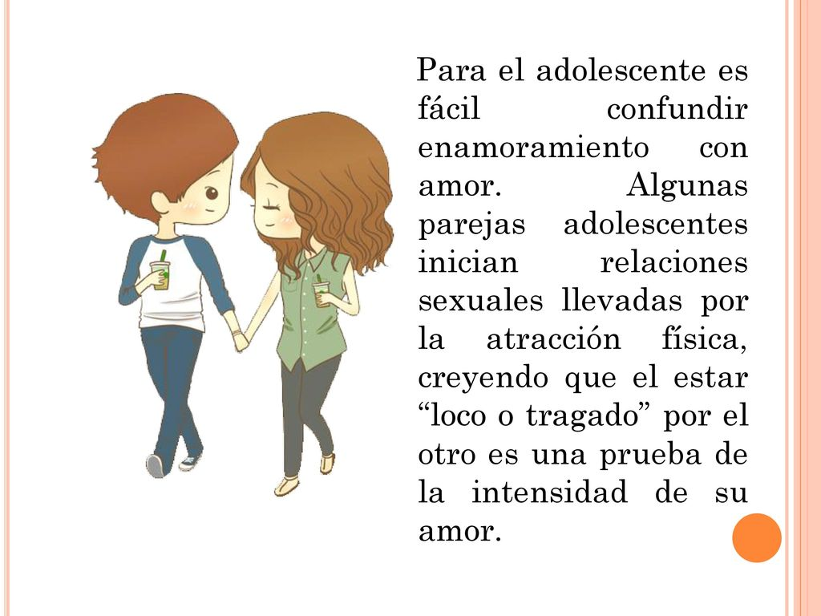
EDUCACIÓN SEXUAL Y ENAMORAMIENTO
22.- ¿Cuál es la sustancia que libera el cerebro que estimula el enamoramiento?
_______________________________________________________________
23.- Completa el cuadro con métodos anticonceptivos y
Método Anticonceptivo | Género al que se le aplica | Funcionamiento
su funcionamiento

24.- ¿Por qué a pesar de existir los métodos anticonceptivos existe tanto embarazado adolescente?
___________________________________________________________________________________________________________________________________________________________________________________________________________________________________________________________________________________________________________________________
ESTEREOTIPOS DE GÉNERO
25.- Desarrolla la siguiente sopa de letras
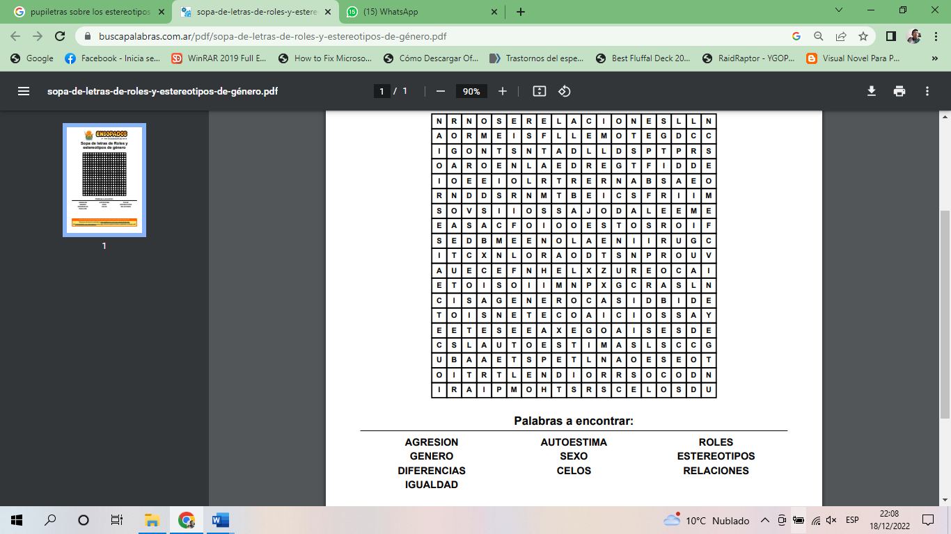

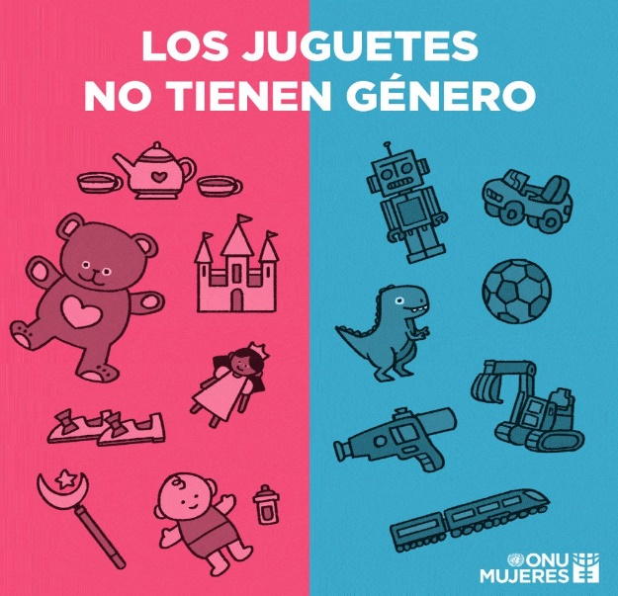
26.- ¿Cuál es la intención de esta propaganda?
_______________________________
_______________________________
_______________________________
_______________________________
_______________________________
_______________________________
_______________________________
_______________________________
_______________________________
27.- ¿Crees que uno de los culpables de tanto machismo en el Perú es la hipersexualización de las cosas sobre todo en los medios de comunicación? ¿Por qué?
___________________________________________________________________________________________________________________________________________________________________________________________________________________________________________________________________________________________________________________________
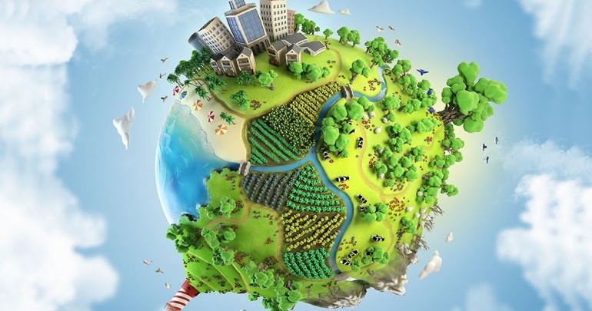
UNIDAD III: Promovemos la conservación del medio ambiente.
EL MEDIO AMBIENTE Y LAS LEYES DEL PERÚ
Observa el siguiente video
https://www.youtube.com/watch?v=gze7n7Eqhk4
y responde las siguientes preguntas:
28.- ¿Cuál es el mensaje principal del video?
__________________________________________________________________________________________________________________________________________________________________________________________________________________________________________________________________________________________________________________________________________________________________________________________

29.- ¿De que nos sirve en la vida diaria conocer esta información?
_________________________________________________________________________________________________________________________________________________________________________________________________________________________________________________________________________________________________________________________________________________________________________________________________________________________________________________________

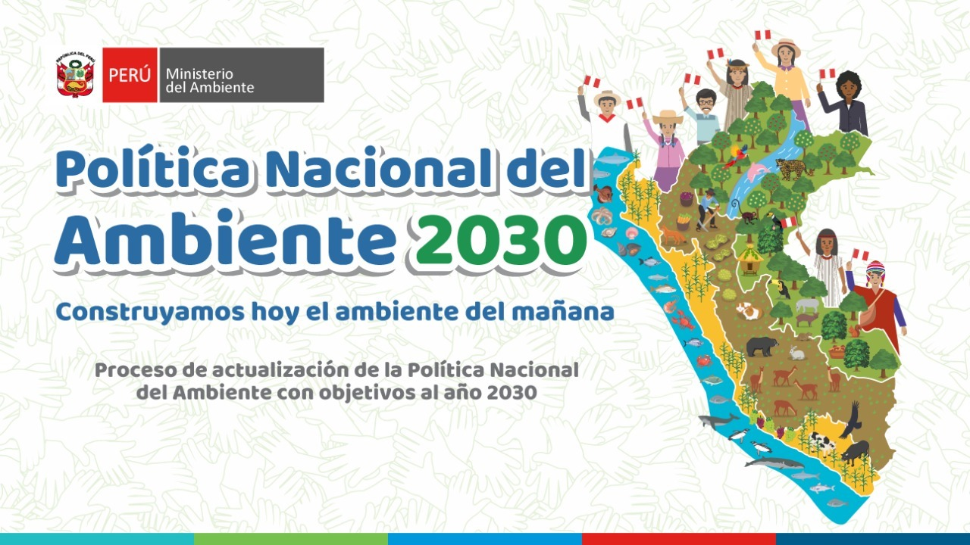
30.- ¿Cuál es el propósito de la siguiente imagen?

___________________________________________________________________________________________________________________________________________________________________________________________________________________________________________________________________________________________________________________________

DEFORESTACIÓN Y RECICLAJE
31.- Utilizando elementos reciclables de tus cuadernos, elabora un mensaje que invite a luchar contra la deforestación

32.- ¿Por qué la deforestación afecta mayormente la Selva peruana?
____________________________________________________________________________________________________________________________________________________________________________________________________________________________________________________________
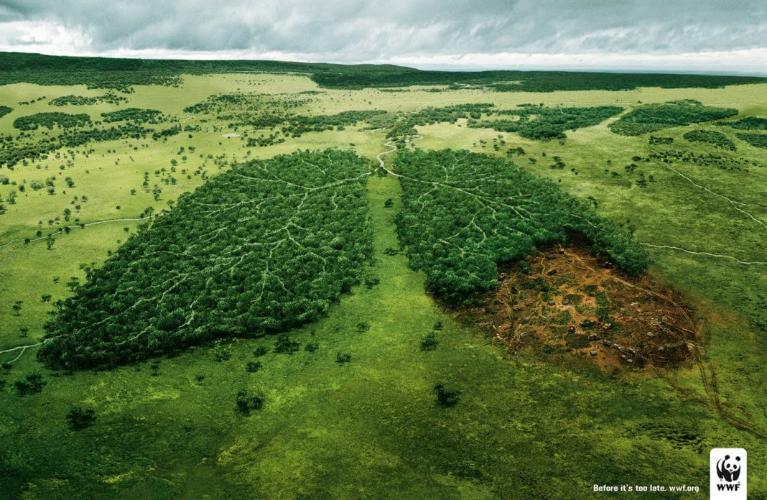
33.- Analiza la siguiente imagen

___________________________________
___________________________________
___________________________________
___________________________________
___________________________________
___________________________________
___________________________________
___________________________________

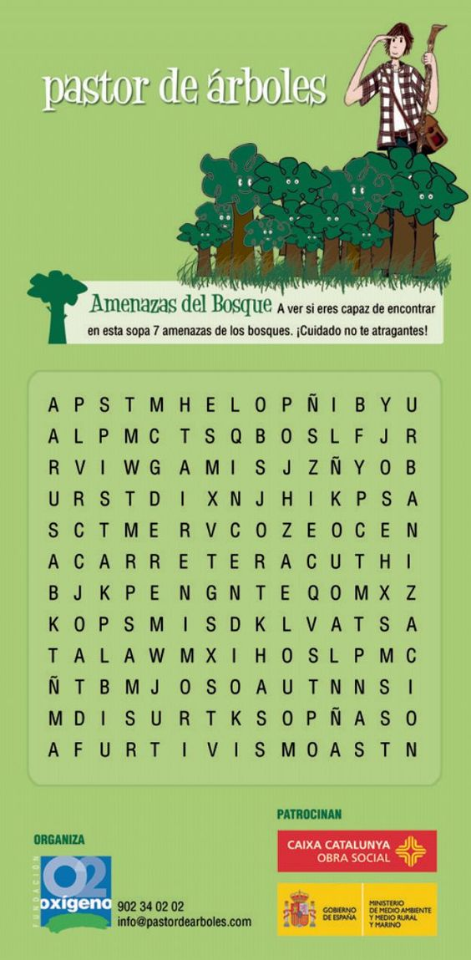
34.- Desarrolla el puplietras

35.- Dibuja los pasos a seguir para reforestar

36.- ¿Qué es reciclaje?
______________________________________________________________________________________________________________________________
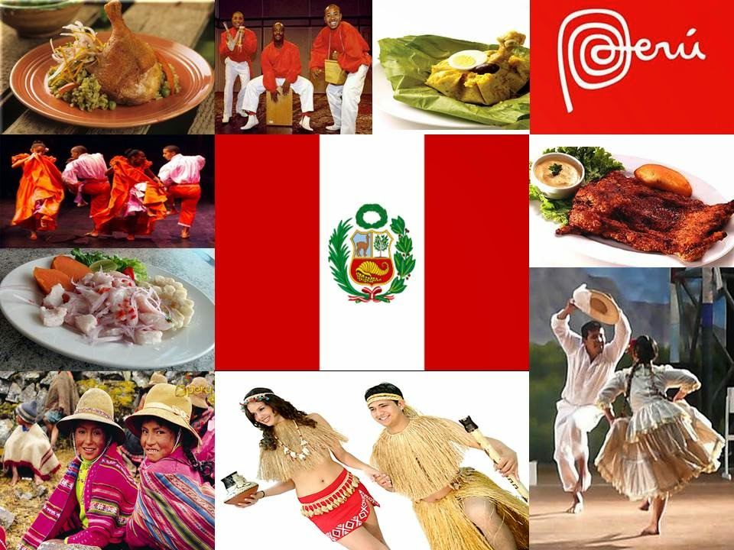
UNIDAD IV: Valoremos nuestras tradiciones y costumbres para fortalecer nuestra identidad cultural como familia bolivariana.
PATRIOTISMO
El patriotismo es un pensamiento que vincula a un individuo con su Patria. Es el sentimiento que tiene un ser humano por la tierra natal o adoptiva a la que se siente ligado por unos determinados valores, afectos, cultura e historia
37.- Basándote en el concepto dado previamente. Defina con sus propias palabras lo que es el patriotismo para usted y su familia
________________________________________________________________________________________________________________________________________________________________________________________________________________________________________________________________________________________________________________________________________________________________________________________________________________________________________________

38.- Dibuja a 3 héroes y heroínas de nuestro Perú

39.- ¿Qué crees que opinarían las personas que has dibujado sobre la situación que actualmente vive el Perú?
_______________________________________________________________________________________________________________________________________________________________________________________________________________________________________________________________________________________________________________________________________________________________________________________________________________________________________________________________________________________________________________________________________________________________________________________
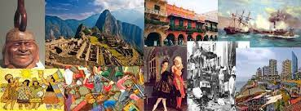
HISTORIA DEL PERÚ

40.- Menciona un hecho histórico que más te haya llamado la atención de cada uno de los periodos históricos de nuestro país
A) P: _____________________________________________________
B) I: ______________________________________________________
C) C: _____________________________________________________
D) V: _____________________________________________________
E) E: _____________________________________________________
F) R: _____________________________________________________
41.- ¿Por qué para nuestra situación social actual es tan importante conocer de la historia de nuestro Perú? ¿En qué nos beneficia?
__________________________________________________________________________________________________________________________________________________________________________________________________________________________________________________________________________________________________________________________________________________________________________________________
42.- ¿Cuál crees que fue el mensaje que nos dejo Dn José de San Martín en esta frase?
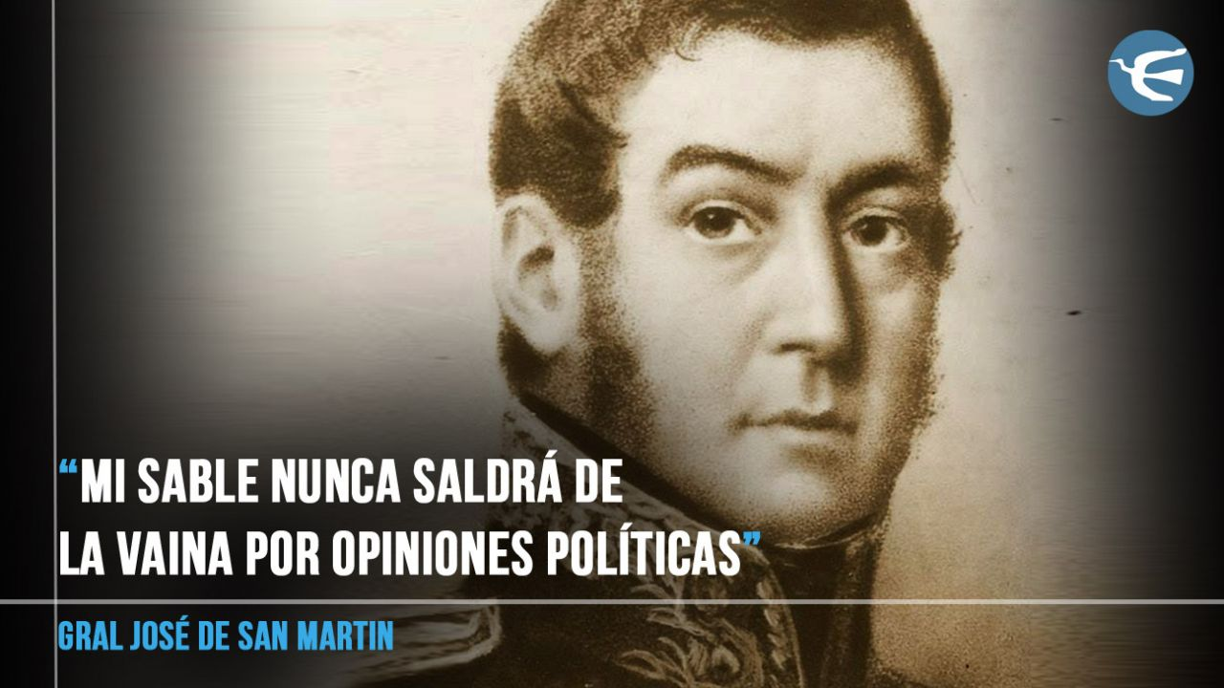
__________________________
__________________________
__________________________
__________________________
__________________________
__________________________
__________________________
__________________________
__________________________
COSTUMBRES, TRADICIONES
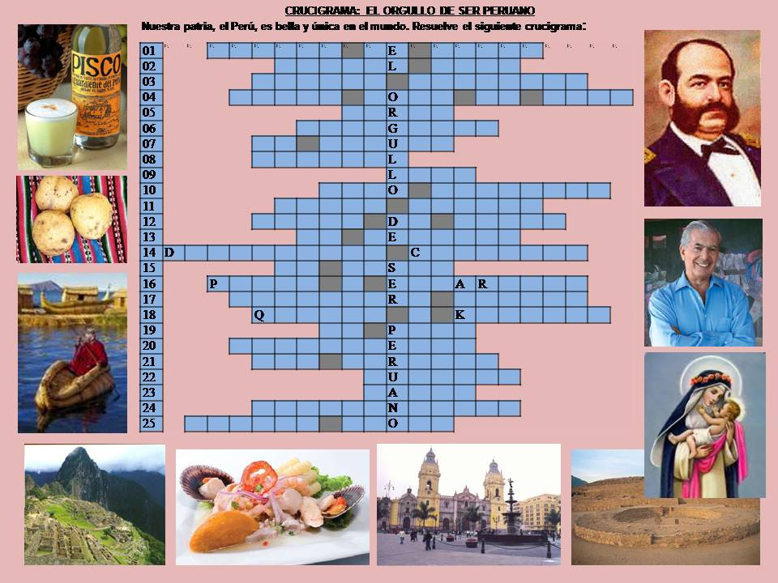
43.- Desarrolla el siguiente crucigrama

44.- ¿Cuál es la flor nacional del Perú?
_______________________________________________________________

45.- ¿Cómo se celebra el Inti Raymi en el Perú?
__________________________________________________________________________________________________________________________________________________________________________________________________________________________________________________________________________________________________________________________________________________________________________________________

46.- ¿Por qué es importante conocer todos los aspectos culturales de nuestro Perú? ¿Cómo nos ayuda eso con la identidad nacional?
__________________________________________________________________________________________________________________________________________________________________________________________________________________________________________________________________________________________________________________________________________________________________________________________
PERÚ DESPUÉS DEL BICENTENARIO
Apoyándote en l siguiente enlace https://www.swissinfo.ch/spa/especial-2021-retos-per%C3%BA_los-diez-retos-de-per%C3%BA-en-2022/47225576
47.- ¿Cuáles son los diez retos del Perú para el 2022?
-
-
-
-
-
-
-
-
-
-

48.- ¿Cuáles se han cumplido y cuáles no? ¿Por qué?
____________________________________________________________________________________________________________________________________________________________________________________________________________________________________________________________

49.- ¿Por qué debemos plantearnos retos para nuestro país?
____________________________________________________________________________________________________________________________________________________________________________________________________________________________________________________________

50.- Para ti ¿Cuáles son los 5 retos que debe plantearse el Perú en el 2023? Fundamenta tu respuesta
-
-
-
-
-

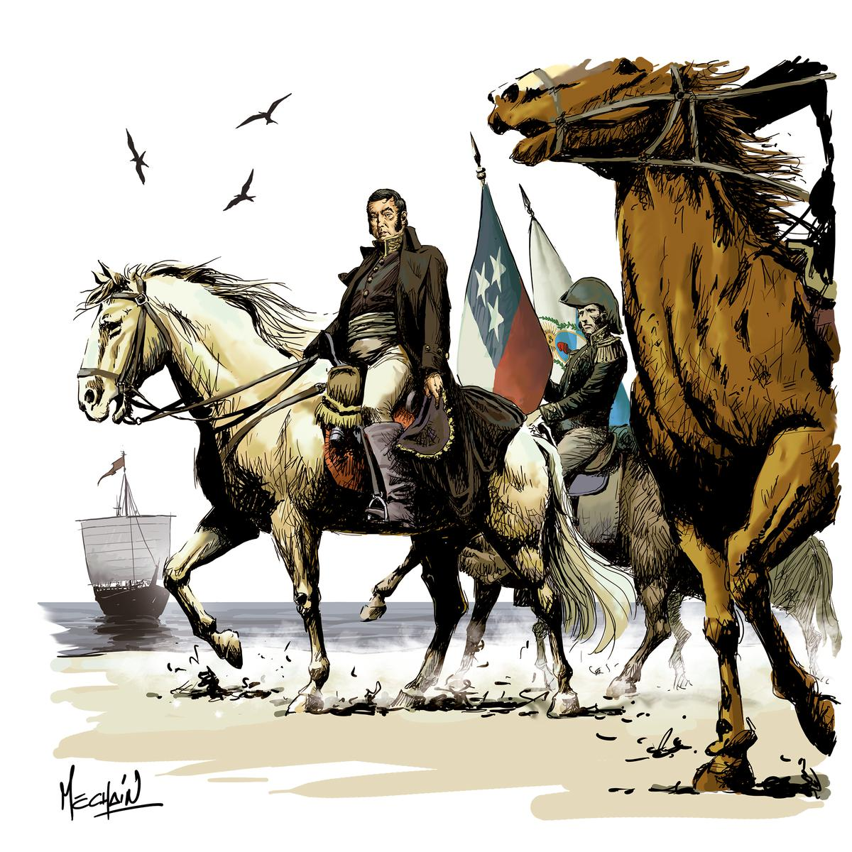
UNIDAD V: Valoremos nuestra identidad a través de la historia del desembarco de Don José de San Martin en las playas de Paracas – Pisco
IDENTIDAD PERSONAL
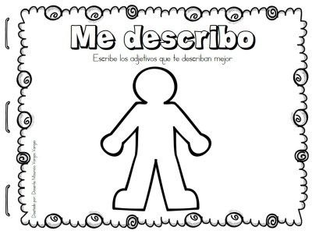
51.- Desarrolla la imagen

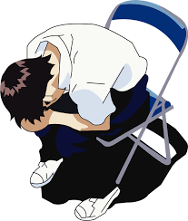
52.- Analiza la relación de la imagen con la identidad personal
_________________________________
_________________________________
_________________________________
_________________________________
_________________________________
_________________________________
_________________________________
_________________________________
_________________________________

53.- ¿Cuál de los siguientes crees que no influye en la identidad personal?
a) La familia B) Los amigos C) La alimentación D) Los juegos
54.- ¿Por qué es importante que una persona aprenda a conocerse a uno mismo?
___________________________________________________________________________________________________________________________________________________________________________________________________________________________________________________________________________________________________________________________

IDENTIDAD CULTURAL
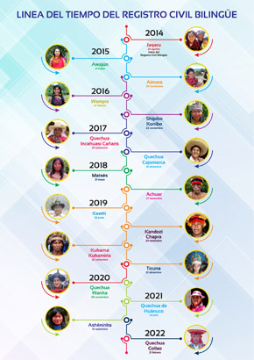
55.- Completa los nombres de los pueblos originarios (https://www.reniec.gob.pe/portal/html/registro-civil-bilingue/html/principal-rcb.jsp enlace para apoyo)

56.- ¿Por qué debemos conocer nuestras raíces originarias?
_____________________________________________________________________________________________________________________________________________________________________________________________
57.- ¿De que forma esto apoya a la construcción de la identidad cultural?
____________________________________________________________________________________________________________________________________________________________________________________________________________________________________________________________
DESEMBARCO DE DON JOSÉ DE SAN MARTÍN
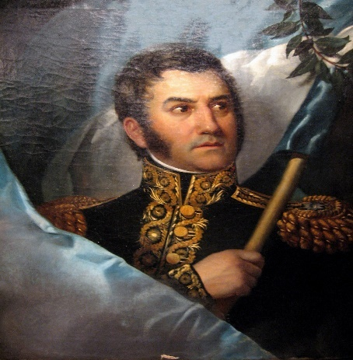
58.- Elabora una breve biografía de Don José de San Martín
________________________________________
________________________________________
________________________________________
________________________________________
________________________________________
________________________________________
________________________________________
59.- Completa
- El _____________________ marcó el comienzo de una serie de episodios de la historia peruana. El ________________________, partió de ____________, Chile, con destino al Perú, La finalidad de la expedición era desembarcar cerca de ________, establecer una cabeza de playa segura y realizar una rápida incursión militar que aislara a la capital y permitiera enfrentar de manera disgregada al ejército realista. El desembarco se produjo sin novedad en la _______________________ en la mañana del _____________________________.
- Mientras se realizaba el desembarco de todo el ejército, un escuadrón de caballería y una compañía de infantería con artillería ligera se adelantaron a tomar posiciones en las inmediaciones de Pisco. El Ejército Libertador, con el propio San Martín al frente, entró en la ciudad en horas de la tarde. A su paso, muchos lugareños vivaron a las tropas patriotas y hubo jóvenes, incluidos algunos esclavos, que se ofrecieron como voluntarios portando como credencial alguna de las proclamas distribuidas clandestinamente en los puertos, meses antes, por el vicealmirante Cochrane. San Martín instaló su estado mayor en una antigua casona ubicada a menos de 50 metros de la plaza mayor, que fuera propiedad de la familia de _________________________ y ________________________, y de María Ignacia de Talavera y Talledo, padres de Carlos Pedemonte y Talavera.
60.- ¿Cuál es el impacto de la llegada de Don José de San Martín al Perú?
____________________________________________________________________________________________________________________________________________________________________________________________________________________________________________________________

61.- ¿Cuál es el nombre de la pisqueña que conquistó a Don José de San Martín?
_______________________________________________________________
PISCO, CUNA DE LA BANDERA PUERTA DE LA LIBERTAD
62.- Mencione 4 calles importantes de Pisco
-
-
-
-
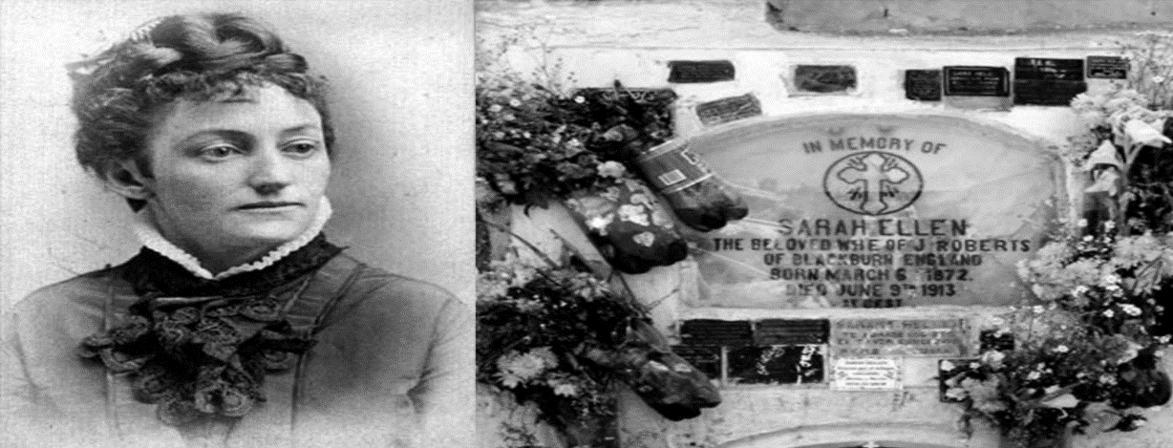
63.- Habla sobre la leyenda de este personaje

________________________________________________________________________________________________________________________________________________________________________________________________________________________________________________________________________________________________________________________________________________________________________________________________________________________________________________________________________________________________________________________
64.- ¿Qué impacto tuvo en nuestra localidad?
___________________________________________________________________________________________________________________________________________________________________________________________________________________________________________________________________________________________________________________________
65.- ¿Qué otras leyendas conoces?
-
-
-
-
-


UNIDAD VI Somos innovadores y creativos utilizando adecuadamente la tecnología como herramienta de trabajo.
LA TECNOLOGÍA COMO NECESIDAD VITAL
66.- Observe el siguiente video https://www.youtube.com/watch?v=lkd2mSEqxNE (El impacto de la tecnología en la sociedad)
Y da tu análisis:
__________________________________________________________________________________________________________________________________________________________________________________________________________________________________________________________________________________________________________________________________________________________________________________________

67.- Para ti ¿Cuál es el poder que tiene la tecnología en el ser humano?
___________________________________________________________________________________________________________________________________________________________________________________________________________________________________________________________________________________________________________________________

68.- ¿Por qué la tecnología es una necesidad vital para nosotros?
___________________________________________________________________________________________________________________________________________________________________________________________________________________________________________________________________________________________________________________________

69.- ¿Cómo aplicas lo visto en el video en la realidad actual?
___________________________________________________________________________________________________________________________________________________________________________________________________________________________________________________________________________________________________________________________


70.- Encierra en un círculo rojo aquellas páginas que pueden ser dañinas para los jóvenes si adquieren un mal uso, encierra en un triángulo azul, aquellas que son muy útiles para el ámbito educativo, encierra en una estrella amarilla aquellas que facilitan la comunicación de las personas, encierra en un cuadrado verde aquellas que pueden volverse un vicio potencial a largo plazo

Nota: Puedes encerrar una aplicación en más de una figura asignada

71.- Luego de haberlas clasificado, Ordenalas según la clasificación que tu le brindaste
círculo | triángulo | estrella | cuadrado

72.- Dibuja como imaginarías el mundo dominado completamente por la tecnología en la mente de las personas


UNIDAD VII: Involucrémonos en la formación de valores para un mejor proyecto de vida de los estudiantes, logrando su autonomía

Este lunes 16 de noviembre, se celebra el Día de la Tolerancia como un llamado de atención a la población y a los estados. A deslastrase de prejuicios y mantener una actitud de respeto hacia las personas sin ningún tipo de distinción.
En 1994, la UNESCO marcó el 125 aniversario del nacimiento de Mahatma Gandhi allanando el camino para la proclamación del 16 de noviembre como el Día Internacional de la Tolerancia por la ONU a partir del año 1996. La causa era rendir homenaje a los valores de Mahatma Gandhi respecto a la paz, la no violencia y la igualdad.
¿Qué es la tolerancia? Pia Castañeda, psicóloga clínica educativa y coordinadora de la Universidad Privada del Norte le responde a EL COMERCIO dicha interrogante.
“La Tolerancia es la capacidad que tiene el ser humano para poder aceptar a las otras personas, ya sea por su manera de pensar o por sus acciones, independientemente de la religión y cultura. Muchos sabemos que no hay tolerancia en el país por su orientación sexual o lugar de residencia. Es un día muy importante para poder reflexionar al respecto y buscar tener una responsabilidad compartida".
Según Pia Castañeda, la tolerancia es importante porque nos ayuda a ser mejores personas: “Comenzamos a aceptar al otro y convivimos de una mejor manera teniendo paz”.
Puntos a tener en cuenta para ser una persona tolerante - Según Pia Castañeda (psicóloga clínica educativa y coordinadora de la Universidad Privada del Norte)
Calma y escucha: Guardar la calma y escuchar lo que dice. Escuchar para entender al otro y no solo para responder o estar a la defensiva
Ver desde los ojos desde la compasión: Comprender el sufrimiento o el mundo interior del otro desde la empatía y la gratitud.
Hay que identificar la zona de influencia y de no control: Que depende de mí y que no, hasta qué punto puedo hacer algo para tener mayor tranquilidad.
Tolerancia a la frustración a través de la aceptación radical: Implica reconocer y aceptar algo que está pasando sin juzgarlo, es decir sin echarnos la culpa o lamentarnos por lo sucedido sino se debe buscar la forma de iniciar las posibles soluciones que estén a nuestro control.

73.- ¿Por qué se celebra el 16 de noviembre el día de la tolerancia?
____________________________________________________________________________________________________________________________________________________________________________________________________________________________________________________________

74.- ¿Por qué es importante ser tolerante?
___________________________________________________________________________________________________________________________________________________________________________________________________________________________________________________________________________________________________________________________

75.- ¿Crees que hay grupos ideológicos que se aprovechan de la tolerancia para lograr un beneficio exclusivo para ellos? ¿Por qué hacen esto?
__________________________________________________________________________________________________________________________________________________________________________________________________________________________________________________________________________________________________________________________________________________________________________________________

76.- ¿Por qué la tolerancia es un valor presa de la doble moral?
___________________________________________________________________________________________________________________________________________________________________________________________________________________________________________________________________________________________________________________________


77.- Analiza la frase
_______________________________
_______________________________
_______________________________
_______________________________
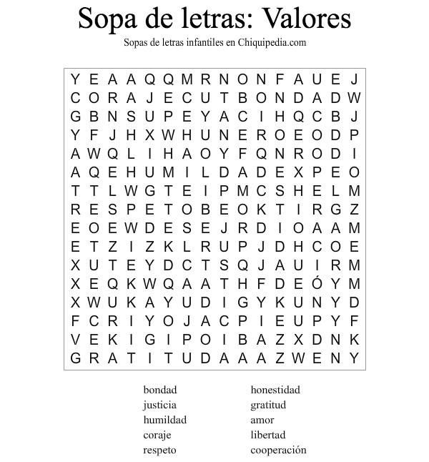
78.- Desarrolla el pupiletras

79.- Analiza el mensaje del siguiente video
https://www.youtube.com/watch?v=dFv0dUshY_8

___________________________________________________________________________________________________________________________________________________________________________________________________________________________________________________________________________________________________________________________

80.- ¿De que manera aplicamos el mensaje en nuestras vidas?
__________________________________________________________________________________________________________________________________________________________________________________________________________________________________________________________________________________________________________________________________________________________________________________________

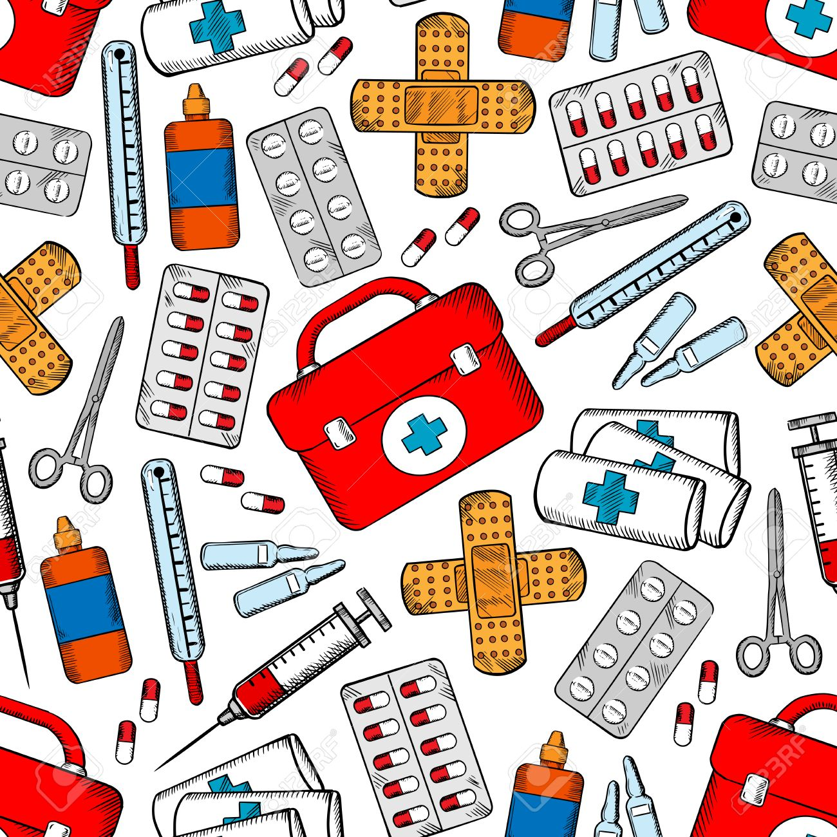
UNIDAD VIII: Con educación y responsabilidad, valoramos la importancia de la Salud Integral
LAS ADICCIONES ENEMIGO DE LAS METAS
81.- ¿Por qué las adicciones destruyen el proyecto de vida?
___________________________________________________________________________________________________________________________________________________________________________________________________________________________________________________________________________________________________________________________

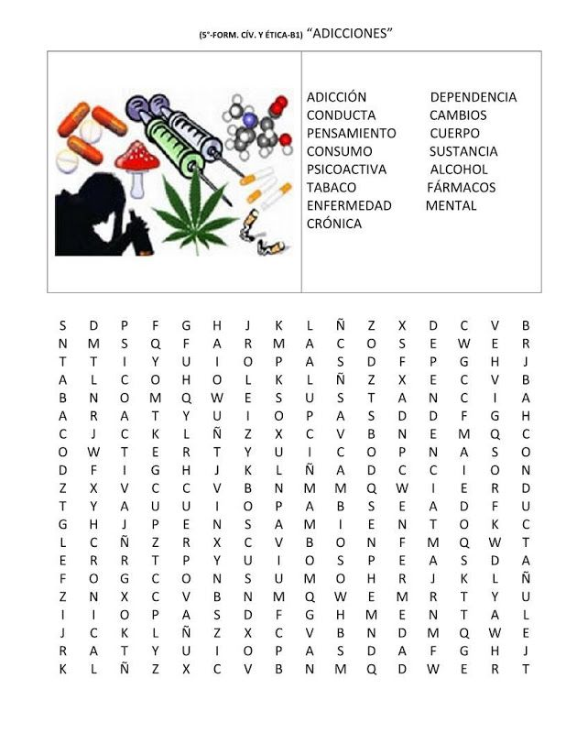
82.- Desarrolla el pupiletras
83.- ¿De que forma debemos luchar contra las adicciones?
___________________________________________________________________________________________________________________________________________________________________________________________________________________________________________________________________________________________________________________________
84.- Escoge una adicción poco común y detalla su aparición, síntomas y tratamiento
__________________________________________________________________________________________________________________________________________________________________________________________________________________________________________________________________________________________________________________________________________________________________________________________________________________________________________________________________________________________________________________________________________________________________________________________________________________________________________________________________________________________________________________________________________________________________________________________________________________________________________________________________________________________________________________

85.- ¿Cuál es el rol que tienen los padres a la hora de enfrentar a las adicciones?
_________________________________________________________________________________________________________________________________________________________________________________________________________________________________________________________________________________________________________________________________________________________________________________________________________________________________________________________

86.- Dibuja un slogan sobre la lucha contra las adicciones

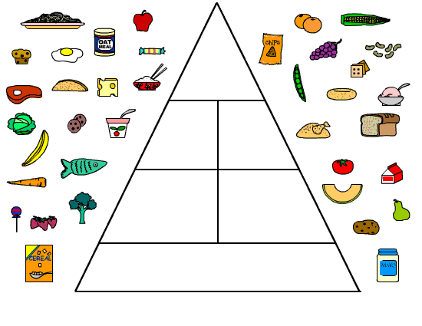
SALUD INTEGRAL
87.- Ubica los elementos de la pirámide
88.- ¿Por qué es necesario tener una buena alimentación para estar completamente sano?
___________________________________________________________________________________________________________________________________________________________________________________________________________________________________________________________________________________________________________________________

89.- ¿Cuáles son las enfermedades mentales más peligrosas de la actualidad? Menciona 5 y profundiza en 1 mínimo
_
-
-
-
-

Profundización: ___________________
_______________________________________________________________________________________________________________________________________________________________________________________________________________________________________________________________________________________________________________________________________________________________________________________________________________________________________________________________________________________________________________________________________________________________________________________
90.- ¿Por qué mayormente un problema de salud mental actual es la obsesión por estar con alguien? ¿Cómo se debe combatir?
__________________________________________________________________________________________________________________________________________________________________________________________________________________________________________________________________________________________________________________________________________________________________________________________


91.- Analiza la frase
___________________________
___________________________
___________________________
___________________________
___________________________
___________________________
___________________________
___________________________

92.- ¿El ejercicio físico es necesario para estar bien de salud? ¿Por qué?
__________________________________________________________________________________________________________________________________________________________________________________________________________________________________________________________________________________________________________________________________________________________________________________________

PRIMEROS AUXILIOS
93.- ¿Qué son los primeros auxilios?
____________________________________________________________________________________________________________________________________________________________________________________________________________________________________________________________

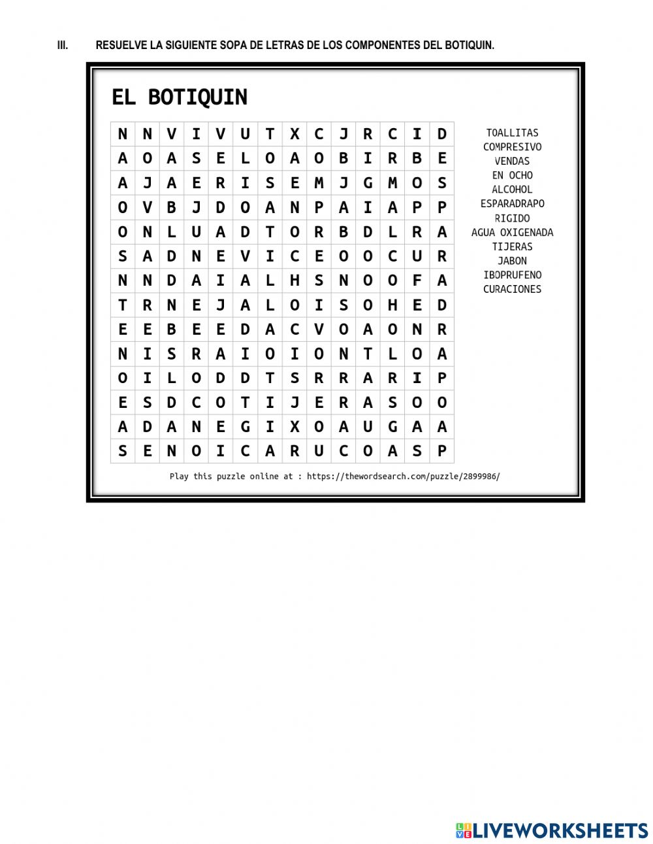
94.- Desarrolla el pupiletras

95.- ¿Por qué es importante que las personas tengan conocimientos básicos de primeros auxilios?
__________________________________________________________________________________________________________________________________________________________________________________________________________________________________________________________________________________________________________________________________________________________________________________________

96.- ¿Cuál es el caso en el que por exceso de calor las personas pueden desmayarse y hay q remojarlas con paños húmedos?
_______________________________________________________________

97.- Dibuje el procedimiento de RCP

98.- Invente una situación en la cual tuvo que aplicar un caso de primeros auxilios y nárrelo detalladamente considerando todos los procedimientos
_____________________________________________________________________________________________________________________________________________________________________________________________________________________________________________________________________________________________________________________________________________________________________________________________________________________________________________________________________________________________________________________________________________________________________________________________________________________________________________________________________________________________________________________
99.- ¿Qué es lo que debemos fijarnos para saber si alguien está vivo o no?
____________________________________________________________
100.- Elabora un análisis de la importancia de los contenidos aprendidos a lo largo del periodo académico 2022 y ¿Por qué es importante estudiar a consciencia para nuestras vidas?
__________________________________________________________________________________________________________________________________________________________________________________________________________________________________________________________________________________________________________________________________________________________________________________________________________________________________________________________________________________________________________________________________________________________________________________________________________________________________________________________________________________________________________________________________________________________________________________________________________________________________________________________________________________________________________________
INDICACIONES FINALES

1.- La presente carpeta de recuperación se enviará de dos formas, la primera de manera virtual al correo del docente kamusacuarius@hotmail.com y la segunda de manera física en la I.E. al comenzar el año lectivo 2023 (Aproximadamente Marzo)
2.- La Carpeta se debe desarrollar por parte del estudiante en base a las actividades presentadas con el acompañamiento de sus familiares haciendo refuerzo positivo para evitar repetir estas situaciones en años posteriores
3.- En el caso de 5to de secundaria se recibirá finalizando el mes de febrero para posteriormente dar el examen de aprobación
4.- Después de ser entregada la carpeta será revisada en caso haya observaciones sobre esta, de haberlas se pedirá se corrijan con una fecha máxima de entrega, una vez aprobada por completo, recién se considerará la aprobación del área 2022



__________________________________
Juan José Jurado Montenegro
Mg, Psicología educativa
Docente del área DPCC

